Trước khi cân bằng dữ liệu

Tập dữ liệu sau khi tiền xử lý và chuẩn hóa

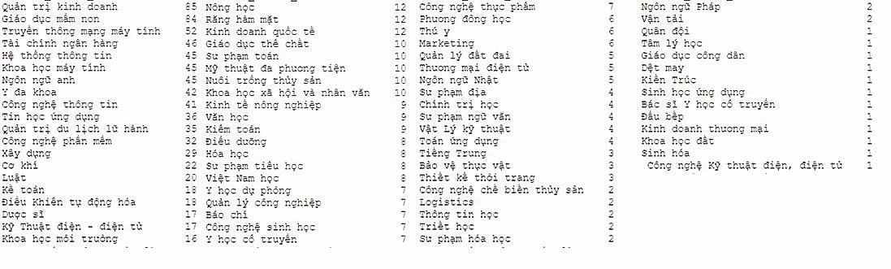

Sau khi Chuẩn hóa dữ liệu và thống kê:

Tổng số ngành là 74, cần loại bỏ những ngành như thế này đây, tại vì sl quá ít